Opgaver i Power Automate

Flow 1 - Condition Flow
Opgave: Opret en betingelse for at kontrollere, om en indtastet værdi er "Godkendt".
Flowbeskrivelse:

Trigger: Start flowet med en manuel trigger, hvor brugeren indtaster en status.

Condition: Tilføj en betingelse, der kontrollerer, om den indtastede status er "Godkendt".

If yes:
Send en e-mail til den relevante part med emnet "Godkendelse" og inkluder besked om, at ansøgningen er godkendt.

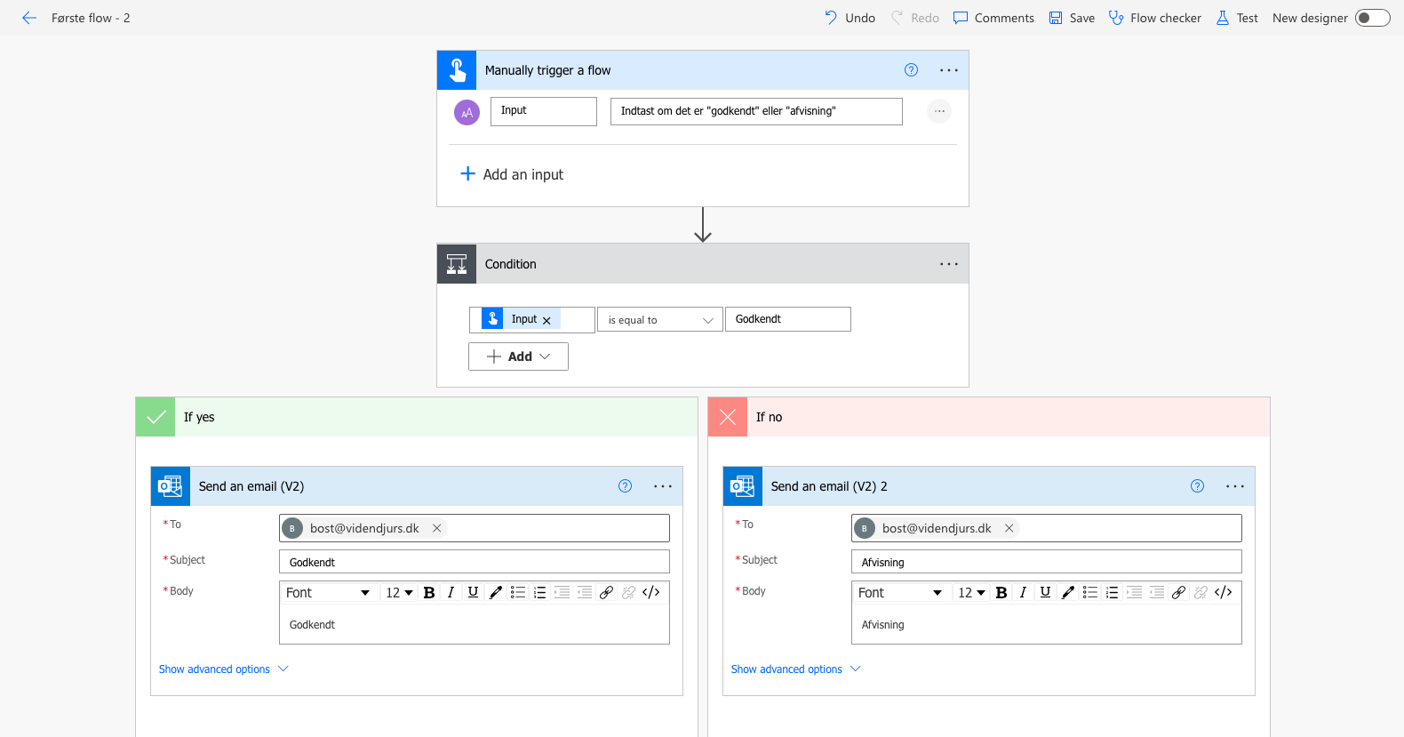
If no:
Send en e-mail til ansøgeren med emnet "Afvisning" og en besked om, at ansøgningen ikke er godkendt.

Flow 2: Variabel Initialisering
Beskrivelse: Opret et flow, der initialiserer en tællevariabel, som øges hver gang flowet køres.

Trin-for-trin:
Log ind på Power Automate: Gå til Power Automate og log ind.

Opret et nyt flow:
Klik på "Create" og vælg "Instant cloud flow".
Navngiv flowet (f.eks. "Counter Flow").

Vælg en trigger:
Vælg "Manually trigger a flow".

Initialiser variabel:

Klik på "New step" og søg efter "Initialize variable".
Navngiv variablen (f.eks. Counter), vælg type Integer, og sæt initialværdien til 0.

Increment variable:
Tilføj en "Increment variable" handling, vælg Counter, og indstil værdien til 1.

Send e-mail:
Tilføj en "Send an email" handling for at sende den nuværende værdi af tælleren.
I feltet for besked skal du indtaste noget som: "Flowet er kørt. Tælleren er nu: @{variables('Counter')}".

Test flowet: Gem og kør flowet flere gange for at se tælleren stige.

Flow 3: Data Operations - Oprettelse af Tabel

Beskrivelse: Opret en HTML-tabel fra en liste af værdier og send den via e-mail.
Trin-for-trin:
- Opret et nyt flow og vælg "Instant cloud flow".
- Vælg en trigger:
  - Vælg "Manually trigger a flow".
- Opret en liste af værdier:
  - Tilføj en "Compose" handling og indtast værdier som "Æble, Banan, Appelsin".
- Opret HTML Tabel:
  - Tilføj en "Create HTML table" handling.
  - Brug outputtet fra "Compose" som input.
- Send e-mail:
  - Tilføj en "Send an email" handling.
  - Inkluder den genererede HTML-tabel i e-mailens indhold.
- Test flowet: Kør flowet og tjek din indbakke for e-mailen med tabellen.

Opgave 4: Apply to Each Loop

Beskrivelse: Iterer over en liste af e-mailadresser og send en velkomst-e-mail til hver.
Trin-for-trin:
- Opret et nyt flow og vælg "Instant cloud flow".
- Vælg en trigger:
  - Vælg "Manually trigger a flow".
- Indtast e-mailadresser:
  - Tilføj en "Compose" handling, og indtast e-mailadresserne som "email1@example.com; email2@example.com".
- Opret Apply to Each:
  - Tilføj en "Apply to each" handling og brug outputtet fra "Compose" som input.
- Send e-mail:
  - Inden for loopet, tilføj en "Send an email" handling og brug item() som modtager.
  - Indtast emne og beskedindhold.
- Test flowet: Kør flowet og se, hvordan velkomst-e-mails sendes til hver adresse.

Opgave 5: Fejlhåndtering

Beskrivelse: Håndter fejl ved at forsøge at sende en e-mail og logge fejlinformation.
Trin-for-trin:
- Opret et nyt flow og vælg "Instant cloud flow".
- Vælg en trigger:
  - Vælg "Manually trigger a flow".
- Send e-mail:
  - Tilføj en "Send an email" handling.
  - Indtast modtagerens e-mail og emne.
- Håndter fejl:
  - Klik på de tre prikker i handlingen og vælg "Configure run after". Vælg "has failed".
  - Tilføj en "Compose" handling til at logge fejlinformationen.
- Test flowet: Kør flowet med en ugyldig e-mail for at se fejlhåndteringen.

Opgave 6: Oprettelse af Dynamisk Indhold

Beskrivelse: Brug variabler til at sammensætte en dynamisk e-mail-besked.
Trin-for-trin:
- Opret et nyt flow og vælg "Instant cloud flow".
- Vælg en trigger:
  - Vælg "Manually trigger a flow".
- Initialiser variabler:
  - Initialiser to variabler (FirstName og LastName).
- Sammensæt besked:
  - Tilføj en "Compose" handling, og skriv:

Kopier kode:

Hej @{variables('FirstName')} @{variables('LastName')}, velkommen!

- Send e-mail:
  - Tilføj en "Send an email" handling med beskeden fra "Compose".
- Test flowet: Kør flowet for at se den dynamiske besked.

Opgave 10: Sammenkædning af Strenge
Beskrivelse: Opret et flow, der sammensætter to strenge og sender dem via e-mail.
Trin-for-trin:
- Opret et nyt flow og vælg "Instant cloud flow".
- Vælg en trigger:
  - Vælg "Manually trigger a flow".
- Initialiser variabler:
  - Initialiser to variabler (FirstName og LastName).
- Compose:
  - Brug en "Compose" handling til at sammenkæde dem: concat(variables('FirstName'), ' ', variables('LastName')).
- Send e-mail:
  - Send en e-mail med den sammenkædede streng.
- Test flowet.

Opgave 11: Oprettelse af en Tabel
Beskrivelse: Opret en tabel fra en liste af tal og send den via e-mail.
Trin-for-trin:
- Opret et nyt flow og vælg "Instant cloud flow".
- Vælg en trigger:
  - Vælg "Manually trigger a flow".
- Indtast tal:
  - Tilføj en "Compose" handling med tal (f.eks. "1; 2; 3; 4").
- Opret tabel:
  - Brug "Create HTML table" handling med output fra "Compose".
- Send e-mail:
  - Send tabellen i en e-mail.
- Test flowet.

Opgave 12: Søgning i en Liste
Beskrivelse: Opret et flow, der søger efter et specifikt element i en liste og sender en meddelelse om, det blev fundet eller ej.
Trin-for-trin:
- Opret et nyt flow og vælg "Instant cloud flow".
- Vælg en trigger:
  - Vælg "Manually trigger a flow".
- Indtast elementer:
  - Tilføj en "Compose" handling med elementer (f.eks. "Æble; Banan; Appelsin").
- Initialiser variabel:
  - Initialiser en variabel til den værdi, du vil søge efter (f.eks. SearchItem).
- Condition:
  - Brug en "Condition" til at kontrollere, om SearchItem er i listen.
- Send e-mail:
  - Send en e-mail om resultatet af søgningen.
- Test flowet.

Opgave 13: Tidsstempel
Beskrivelse: Opret et flow, der sender et tidsstempel via e-mail.
Trin-for-trin:
- Opret et nyt flow og vælg "Instant cloud flow".
- Vælg en trigger:
  - Vælg "Manually trigger a flow".
- Compose:
  - Brug en "Compose" handling til at generere et tidsstempel: utcNow().
- Send e-mail:
  - Send e-mailen med tidsstemplet som indhold.
- Test flowet.

Opgave 14: Datafiltrering
Beskrivelse: Opret et flow, der filtrerer en liste og sender de resterende elementer via e-mail.
Trin-for-trin:
- Opret et nyt flow og vælg "Instant cloud flow".
- Vælg en trigger:
  - Vælg "Manually trigger a flow".
- Indtast data:
  - Tilføj en "Compose" handling med en liste af værdier (f.eks. "Rød; Grøn; Blå").
- Filter array:
  - Brug "Filter array" til at vælge elementer, der opfylder en bestemt betingelse (f.eks. farver, der starter med "R").
- Send e-mail:
  - Send de filtrerede værdier i en e-mail.
- Test flowet.

Opgave 15: Oprettelse af en Liste
Beskrivelse: Opret en liste af navne og send dem i en e-mail.
Trin-for-trin:
- Opret et nyt flow og vælg "Instant cloud flow".
- Vælg en trigger:
  - Vælg "Manually trigger a flow".
- Indtast navne:
  - Tilføj en "Compose" handling med en liste af navne (f.eks. "Alice; Bob; Charlie").
- Create HTML Table:
  - Brug "Create HTML table" handling til at formatere listen.
- Send e-mail:
  - Send listen som en del af en e-mail.
- Test flowet.

Opgave 16: Beregning af Gennemsnit
Beskrivelse: Opret et flow, der beregner gennemsnittet af en liste af tal og sender resultatet via e-mail.
Trin-for-trin:
- Opret et nyt flow og vælg "Instant cloud flow".
- Vælg en trigger:
  - Vælg "Manually trigger a flow".
- Indtast tal:
  - Tilføj en "Compose" handling med tal (f.eks. "10; 20; 30; 40").
- Calculate Average:
  - Brug "Compose" til at beregne gennemsnittet: div(sum(split(outputs('Compose'), ';')), length(split(outputs('Compose'), ';')))
- Send e-mail:
  - Send gennemsnittet i en e-mail.
- Test flowet.

Opgave 17: Dato Manipulation
Beskrivelse: Opret et flow, der tilføjer en måned til den nuværende dato og sender den nye dato via e-mail.
Trin-for-trin:
- Opret et nyt flow og vælg "Instant cloud flow".
- Vælg en trigger:
  - Vælg "Manually trigger a flow".
- Get Current Date:
  - Brug en "Compose" handling til at få den nuværende dato: utcNow().
- Add One Month:
  - Brug en "Compose" handling til at tilføje en måned: addMonths(outputs('Compose'), 1).
- Send e-mail:
  - Send den nye dato i en e-mail.
- Test flowet.

Opgave 18: Listefiltrering
Beskrivelse: Opret et flow, der filtrerer en liste over tal og sender de lige tal via e-mail.
Trin-for-trin:
- Opret et nyt flow og vælg "Instant cloud flow".
- Vælg en trigger:
  - Vælg "Manually trigger a flow".
- Indtast tal:
  - Tilføj en "Compose" handling med en liste af tal (f.eks. "1; 2; 3; 4; 5").
- Filter Array:
  - Brug "Filter array" til at vælge lige tal.
- Send e-mail:
  - Send de filtrerede tal i en e-mail.
- **Test flowet
4o mini

Fortsæt med at generere

ChatGPT kan tage fejl. Vi anbefaler at dobbelttjekke vigtig information.

